山东省高校接诉即办平台明白纸－学生（教师）端

1、微信搜索关注【山东教育信息化】公众号，找到【政务服务】-【接诉即办】菜单，点击菜单即可跳转至“山东省高校接诉即办平台”。

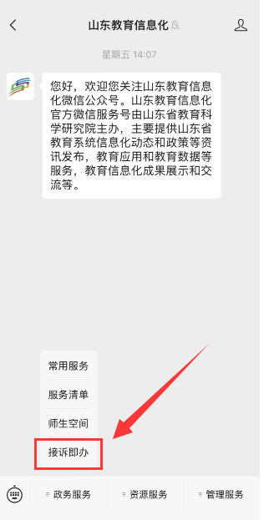

1. 使用平台需要注册账号。在平台登录页找到“注册账号”按钮，填写**真实姓名**、**手机号（可接收短信验证码）、人员类型、所属单位以及登录密码**等信息。信息填写完成后点击底部的“注册”按钮即可完成注册，在登录页面输入注册时填写的手机号和密码即可登录。
2. 其中手机号要接收验证码进行校验，注册成功之后将使用手机号作为登录账号；
3. 人员类型按照真实身份进行选择（学生或者教职工），所属单位选择自己所在的学校，否则反馈的信息无法进行处理。

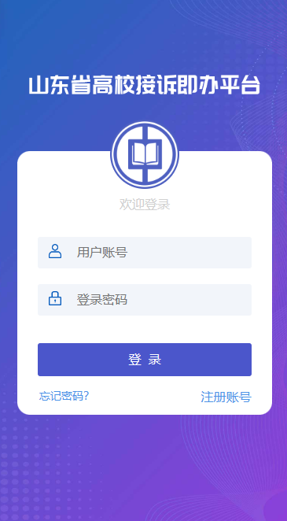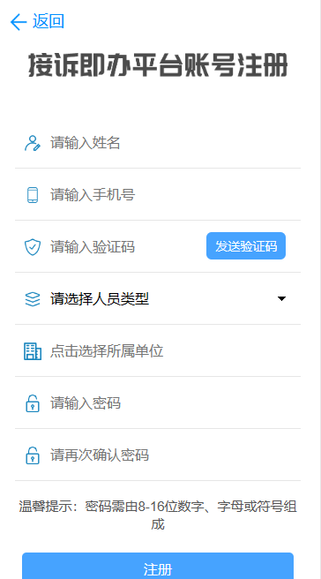

3、平台首页展示所有的问题类别，点击需要反馈的一个问题大类，在填报页面选择对应的二级类别。

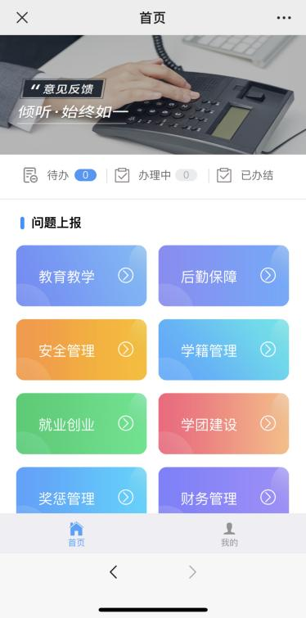

4、在问题填报页面填写需要反馈问题的文字描述、需要上传的材料（照片、视频、文档等相关材料）、填写联系电话、选择是否匿名提交，填写完上述信息之后进行提交。

注意：选中匿名提交的问题学校处理时看不到问题上报人的姓名（注册时填写的真实姓名）。

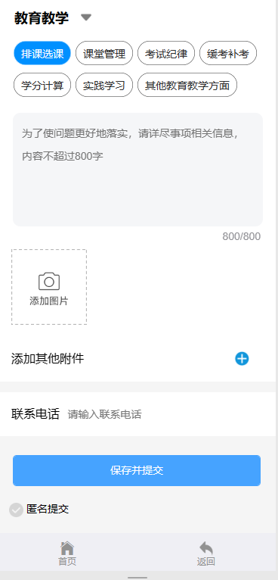

5、在平台首页点击【待办】、【办理中】或【已办结】栏目可以查看对应状态的数据。

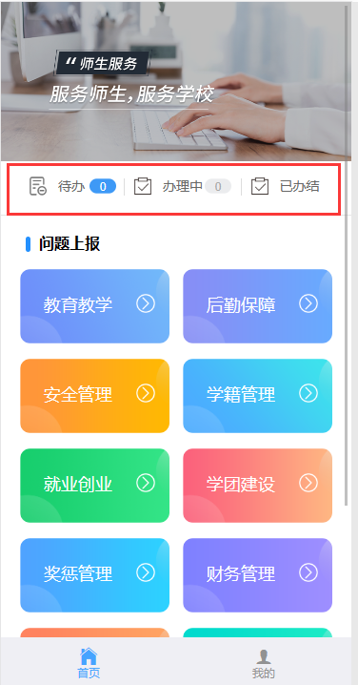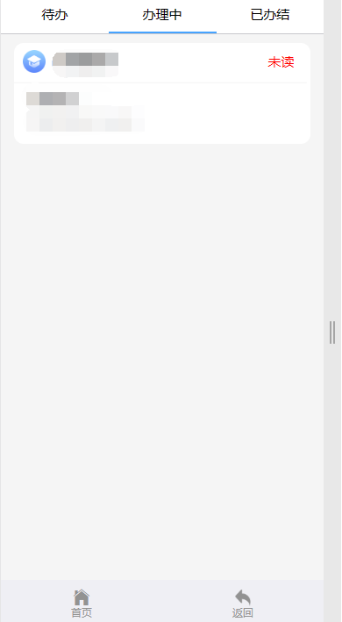

1. 在【待办】中需要对“未评价”的问题进行满意度评价。评价“满意”后该问题办结；选择“一般”和“不满意”时需要填写相关原因，并且可以自主选择“办结”或者“继续办理”，选择“办结”则该问题办结，选择“继续办理”问题将进行二次上报，学校会再次反馈处理结果。二次处理之后如果选择“满意”或者“一般”则问题办结，选择“不满意”时需要填写不满意原因，学校将最终处理结果再次反馈给问题上报人（注意需要在已办结栏目查看最终处理结果）。

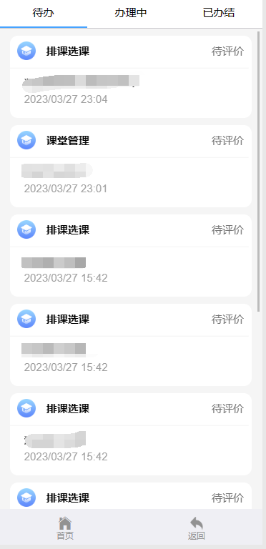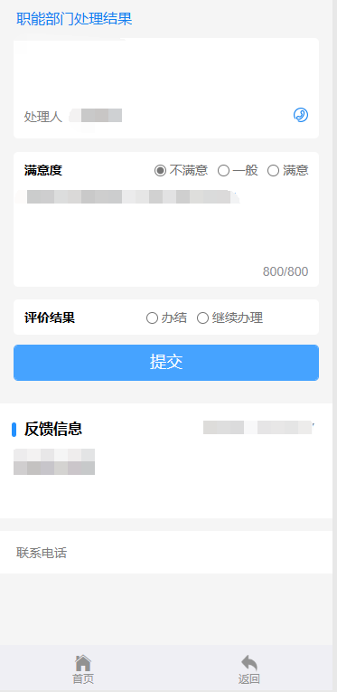

1. 注意未评价且长时间不评价的数据将在处理结果反馈后第7日进行短信提醒，仍然不评价的数据将在第10日进行默认办结，默认评价为满意。
2. 办理中状态的数据在学校未执行操作时可以进行撤回操作，撤回之后数据状态变为未提交（放在待办栏目），此时学校将不可见该问题且不可处理。可以重新编辑未提交状态问题并重新提交。